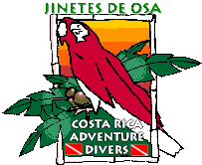 |  | 
Localizado al Sur de Costa Rica en la hemosa Península de Osa, Jinetes de Osa no es uno de esos grandes hoteles, ruidoso e impersonal. Más bien es un pequeño hotel frente al mar, escondido entre uno de los más hermosos bosques lluviosos tropicales sobre la tierra. El hotel ofrece habitaciones limpias, cómodas y costeables, con un hermoso paisaje del Océano Pacífico y Bahía Drake. Los alimentos en Jinetes de Osa tal y como se ven son de deliciosos al paladar. Panes recién horneados y frutas tropicales complementan la sabrosa cocina, basada en mariscos locales. |  | 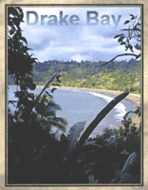

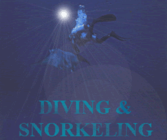 | Disfrute de buceo de clase mundial con nuestros Instructores certificados por el PADI y buzos profesionales. El bucear por las aguas claras de la Isla del Caño lo llevara cara a cara con una gran variedad de vida marina. Deslicese por el agua con una Manta Raya gigante o observe los cardumenes de barracudas, jacks y rayas que frecuentan el Árdea. Nade lado a lado con brillante, pero no agresivo tiburón de arrecife, que de seguro le causara un escalofrío que le recorrerá toda la espalda. Si usted tiene suerte, podría tener un encuentro con el sobrecogedor pero inofensivo tiburón ballena.
El centro de buceo, Costa Rica Adventure Divers, ofrece una amplia gama de servicios profesionales bajo el agua, para el buceo recreacional. Se pueden manejar todas sus necesidades de buceo, desde clases profesionales hasta excursiones guiadas.  Su amistoso personal esta dedicado a proveer una memorable experiencia, un servicio personalizado y de calidad. Vea Costa Rica de la manera que siempre lo imagino; y le garantizamos que nos dejará con una sonrisa en su rostro. | 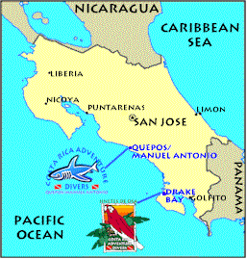

Tarifas 2010
Descripción | Noviembre 01 a Abril 30 |  | Mayo 1 a Agosto 31
 | Estándar | Superior | Estándar | Superior
Sencilla | $ 77.00 | $ 115.00 | $ 66.00 | $ 105.00
Doble | $ 66.00 | $88.00 | $ 55.00 | $77.00
Triple | N/A | $ 77.00 | N/A | $ 66.00
- Las tarifas incluyen todos los alimentos
- Las tarifas NO incluyen el 13% de impuestos
- Todas las tarifas son por persona

Otras actividades y Tours con Guía:
Todas las tarifas son por persona y sujetas a cambios
- Canopy Tour | $55 |  | - Nadar con los delfines | $105
- Exploración del bosque en el Parque Nacional Corcovado - Sirena | $105 |  | - Pesca en la costa - hasta de 4 personas | Solicitar
- Exploración del bosque en el Parque Nacional Corcovado - San Pedrillo | $75 |  | - Pesca de Profundidad - Día completo hata 6 personas | Solicitar
- Caminata en Isla del Caño / Snorkel | $75 |  | - Tour nocturno por la selva | $45
- Caminata Rio Claro / San Josecito / Snorkel | $55 |  | - Kayak de mar - 1/2 Día | $30
- Tour en bote al atardecer | $35 |  | - Kayak de mar - día completo | $55
- Paseo a caballo por la playa o a través de la selva | $65 |  | - Caminata de un Día a la Cascada | $45

AHORRE CON UN PAQUETE
Paquete de Buceo
Incluye: 5 noches acc. / 3 días w / 2 inmersiones / 2 sitios + una excursión por tierra
 | Alojamiento  Estándar |  | Alojamiento  Superior
 | Sencilla | Doble | Sencilla | Doble | Triple
Nov. 1 - Abril 30 | $1107 | $1040 | $1280 | $1230 | $1080
Noche adicional - incluye día adicional de buceo - 2 inmersiones en Isla del Caño | $182 | $166 | $220 | $188 | $172
Mayo 01 - Oct. 31 | $1030 | $975 | $1220 | $1075 | $1015
Noche adicional - Incluye día adicional de budeo - 2 inmersiones en Isla del Caño | $161 | $150 | $200 | $172 | $165

Paquete de Aventura
Includes: 5 noches / 4 excursiones terrestres
 | Alojamiento  Estándar |  | Alojamiento  Superior
 | Sencilla | Doble | Sencilla | Doble | Triple
Nov. 1 - Abril 30 | $1025 | $930 | $1210 | $1040 | $975
Noche adicional - Incluye una excursión adicional | $147 | $131 | $205 | $153 | $137
Mayo 1 - Oct. 31 | $925 | $870 | $1115 | $970 | $915
Noche adicional - Incluye una excursión adicional | $126 | $115 | $165 | $137 | $126

Todos los paquetes incluyen:
Alojamiento, alimentos en el hotel, tarifa aérea viaje redondo San José / Palmar Sur, traslado viaje redondo desde el aeropuerto de Palmar Sur hasta Sierpe y traslado viaje redondo en bote desde Sierpe hasta Bahía Drake, un Tour local por Bahía Drake, impuestos de gobierno y tarifas de parques aplicables.
NOTAS:
- Las tarifas son por persona y sujetas a cambios.
- Bebidas del Bar y propinas no están incluidas
- Niños menores de 12 años de edad reciben un 50% de descuento cuando compartan la habitación con dos adultos.

